臺南市國民教育輔導團藝術與人文輔導團
第二次到校諮詢紀錄
一、時間：110年4月7 日(星期三) 下午13時30分
二、地點：信義國小
三、主席： 陳建安
四、出席：同出席簽到表
五、記錄： 胡毓琪
六、內容：
講師－林慧清
（一）影像與美感角落。
1. 校園美角設計：規劃校園美感，讓學生生活處處能感受美的存在
2. 攝影技巧分享：攝影美學賞析與示範。
3. 跨界合作：資源共享、創客基地。
4. 影像App實作：Designcap、Pinterest、Snapseed。
5. 透過藝術陶冶，啟發教師以”心”視野欣賞校園之美。
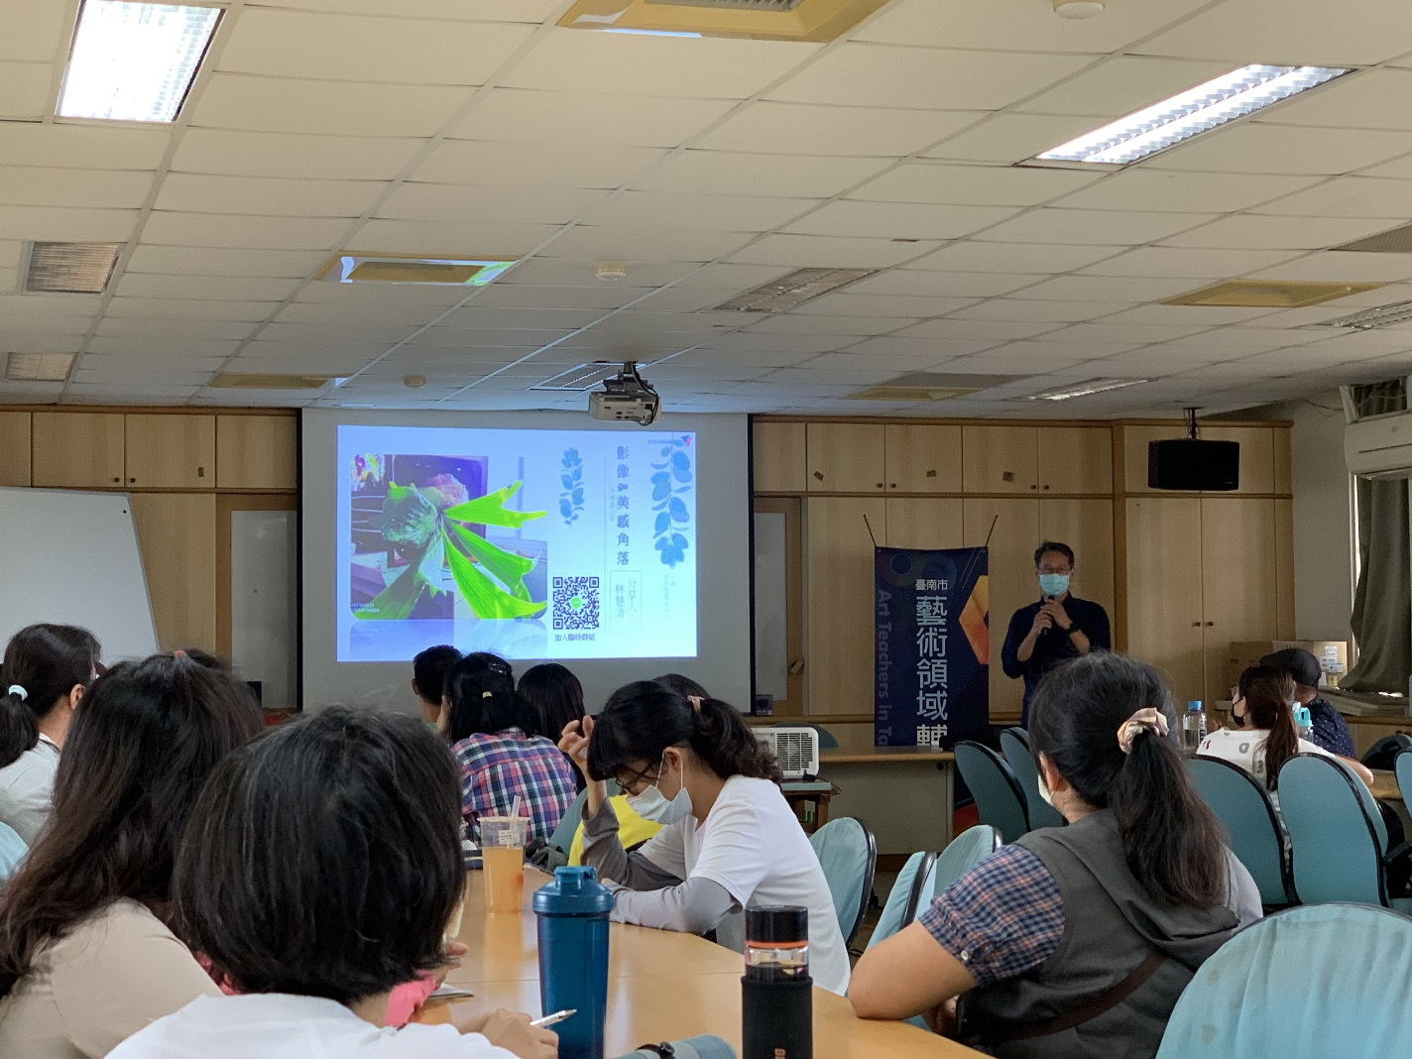 | 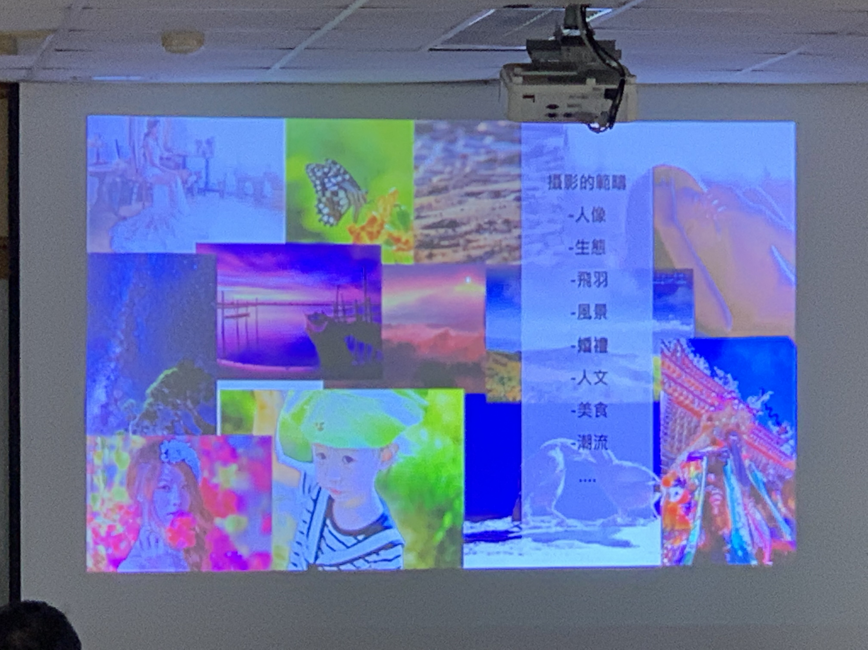 | 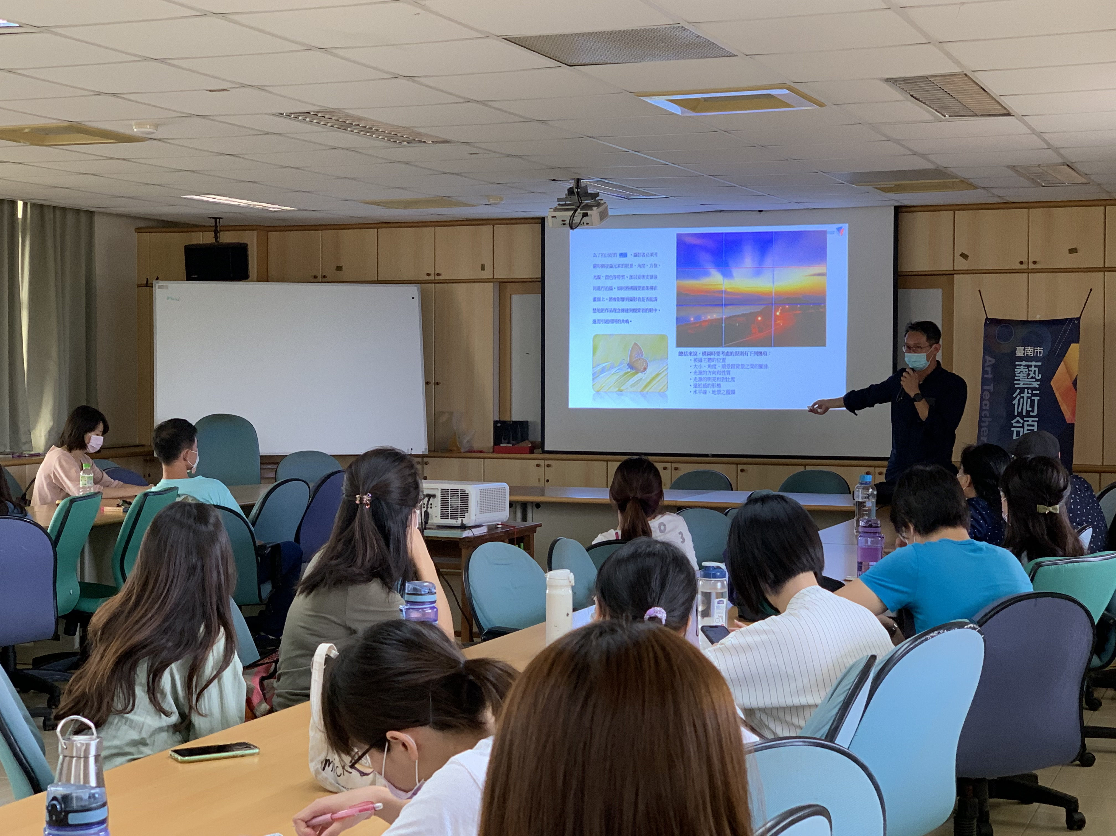
影像與美感角落 | 談攝影 | 談構圖
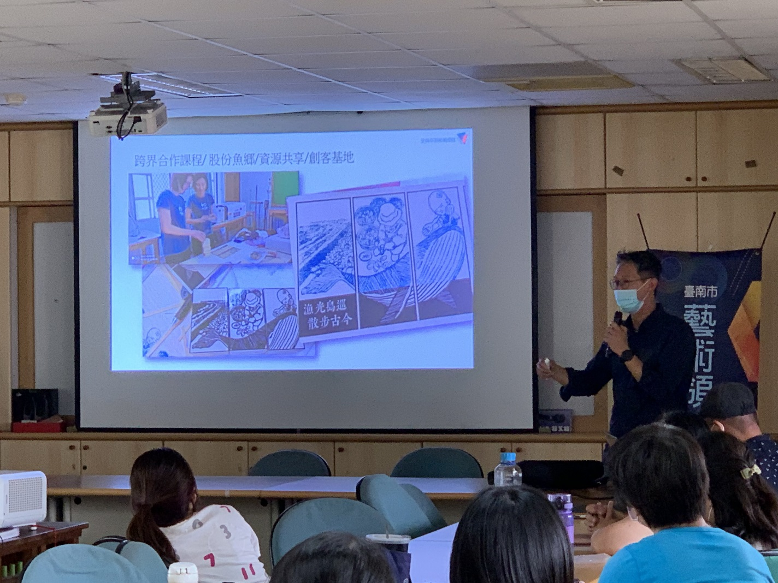 | 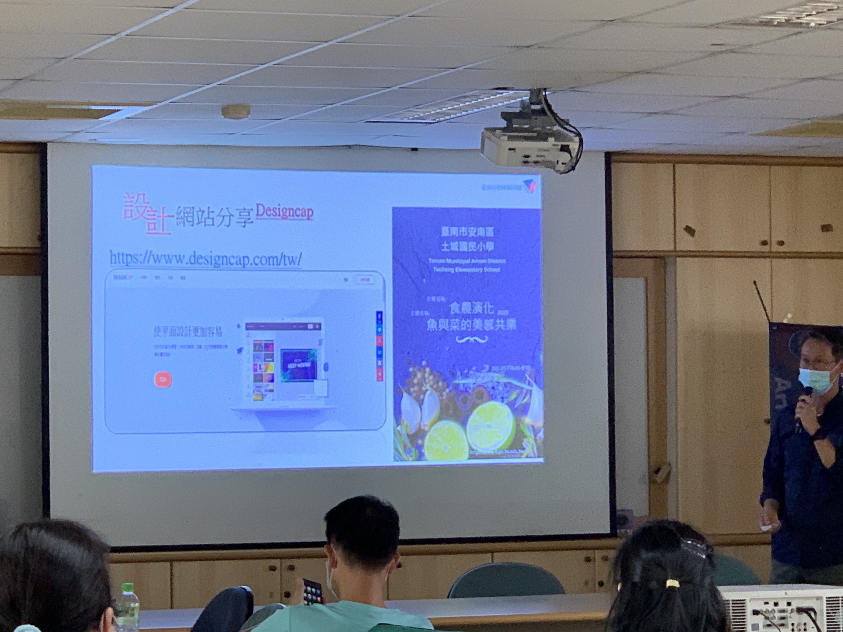 | 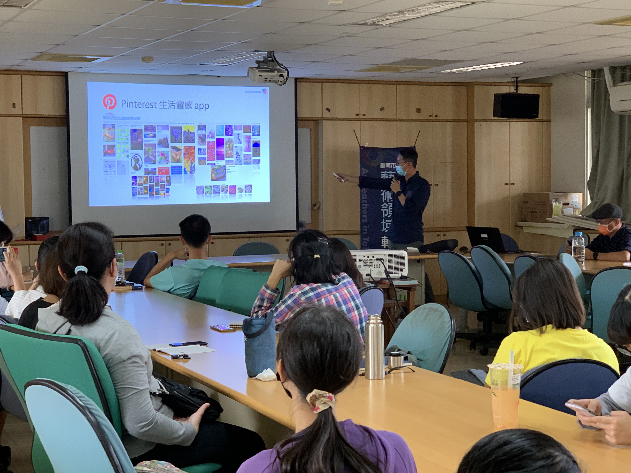
跨界合作課程 | 設計網站:Designcap | 生活靈感:Pinterest

講師－鄭宇盛
（二）跨域游於藝、任務導向教學分享。
1.廣達游於藝:劉其偉藝術巡迴展，劉老讓我們熱愛大地
2.為孩子打造夢想舞台
3.任務導向-完成一件因藝術產生的事
- 伸縮布做藝術媒介，建構理想新世界
- 認識動畫、逐格動畫、動畫製作步驟
- 腳本心智圖、分鏡腳本、設定角色
- 法國動畫師的指導

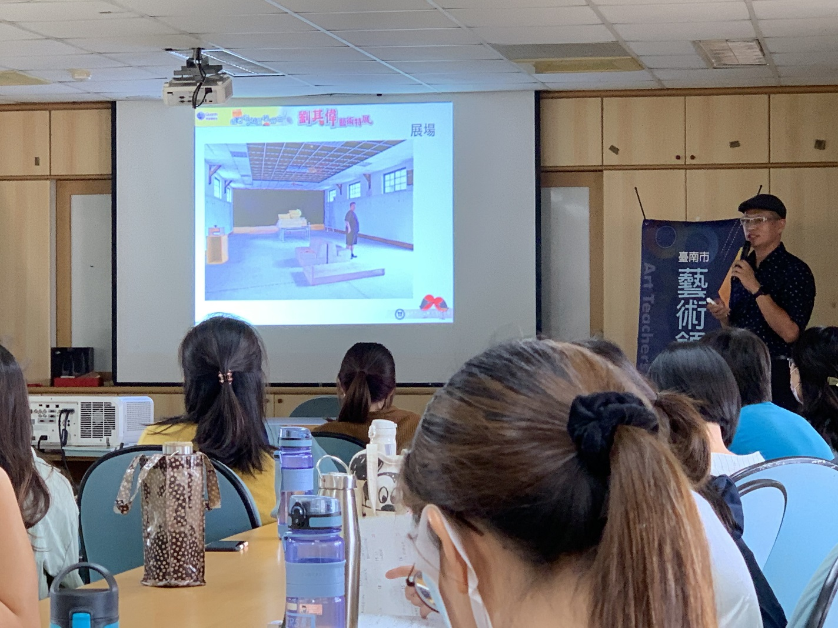 | 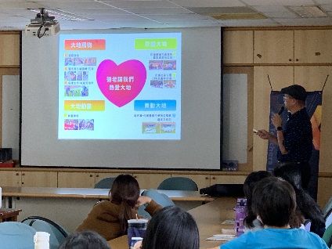 | 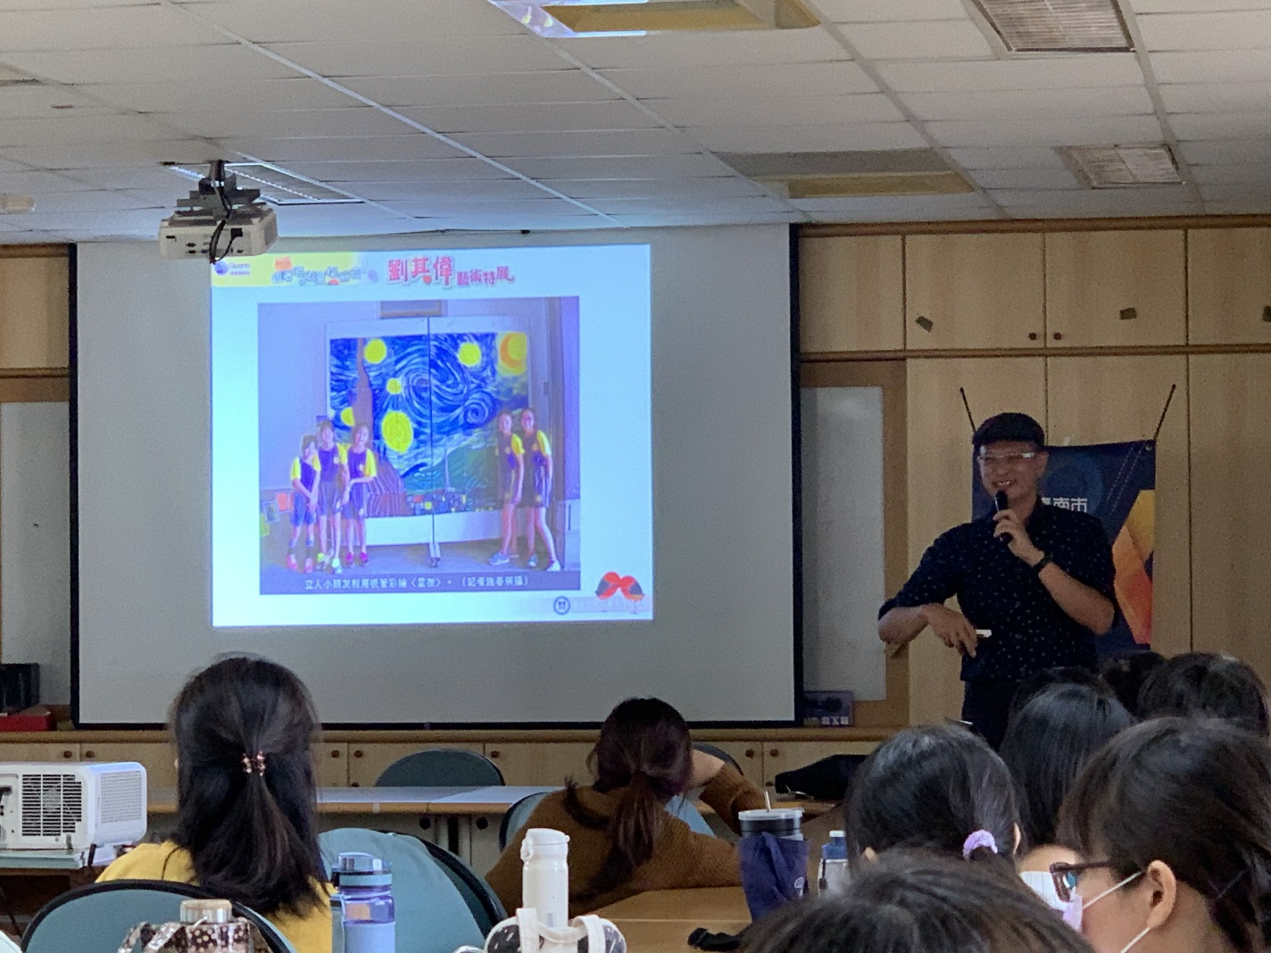
劉其偉藝術巡迴展 | 各個創作到各校不同發展 | 梵谷短筆觸
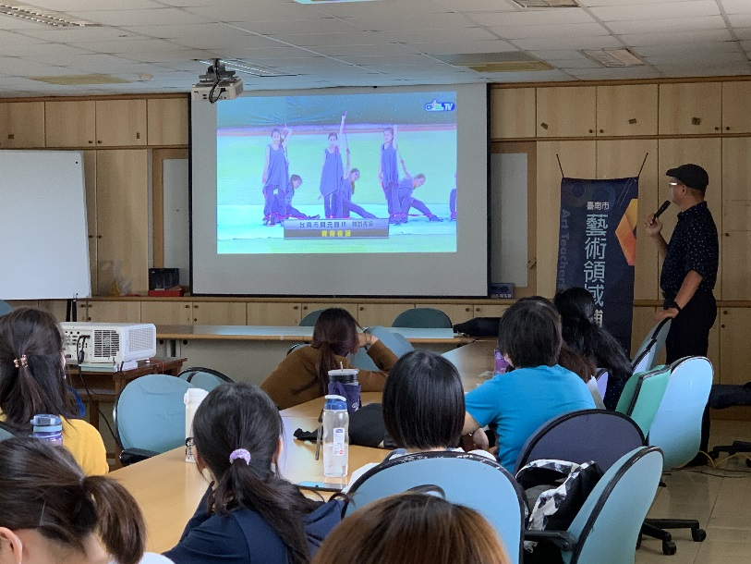 | 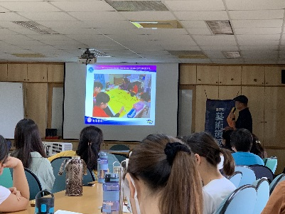 | 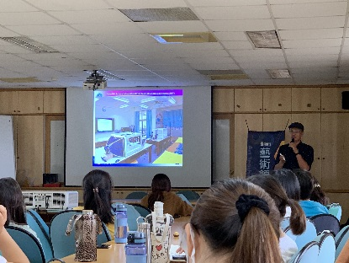
開元國小與統一師 | 腳本心智圖 | 設備器材

